Муниципальное дошкольное образовательное учреждение
детский сад «Сказка» города Николаевска Волгоградской области

Утверждено:
Заведующий МДОУ «Сказка»
______________ Т.В. Меденцова

Беседа в группе раннего возраста
^{Тема: «Опасный огонь»}
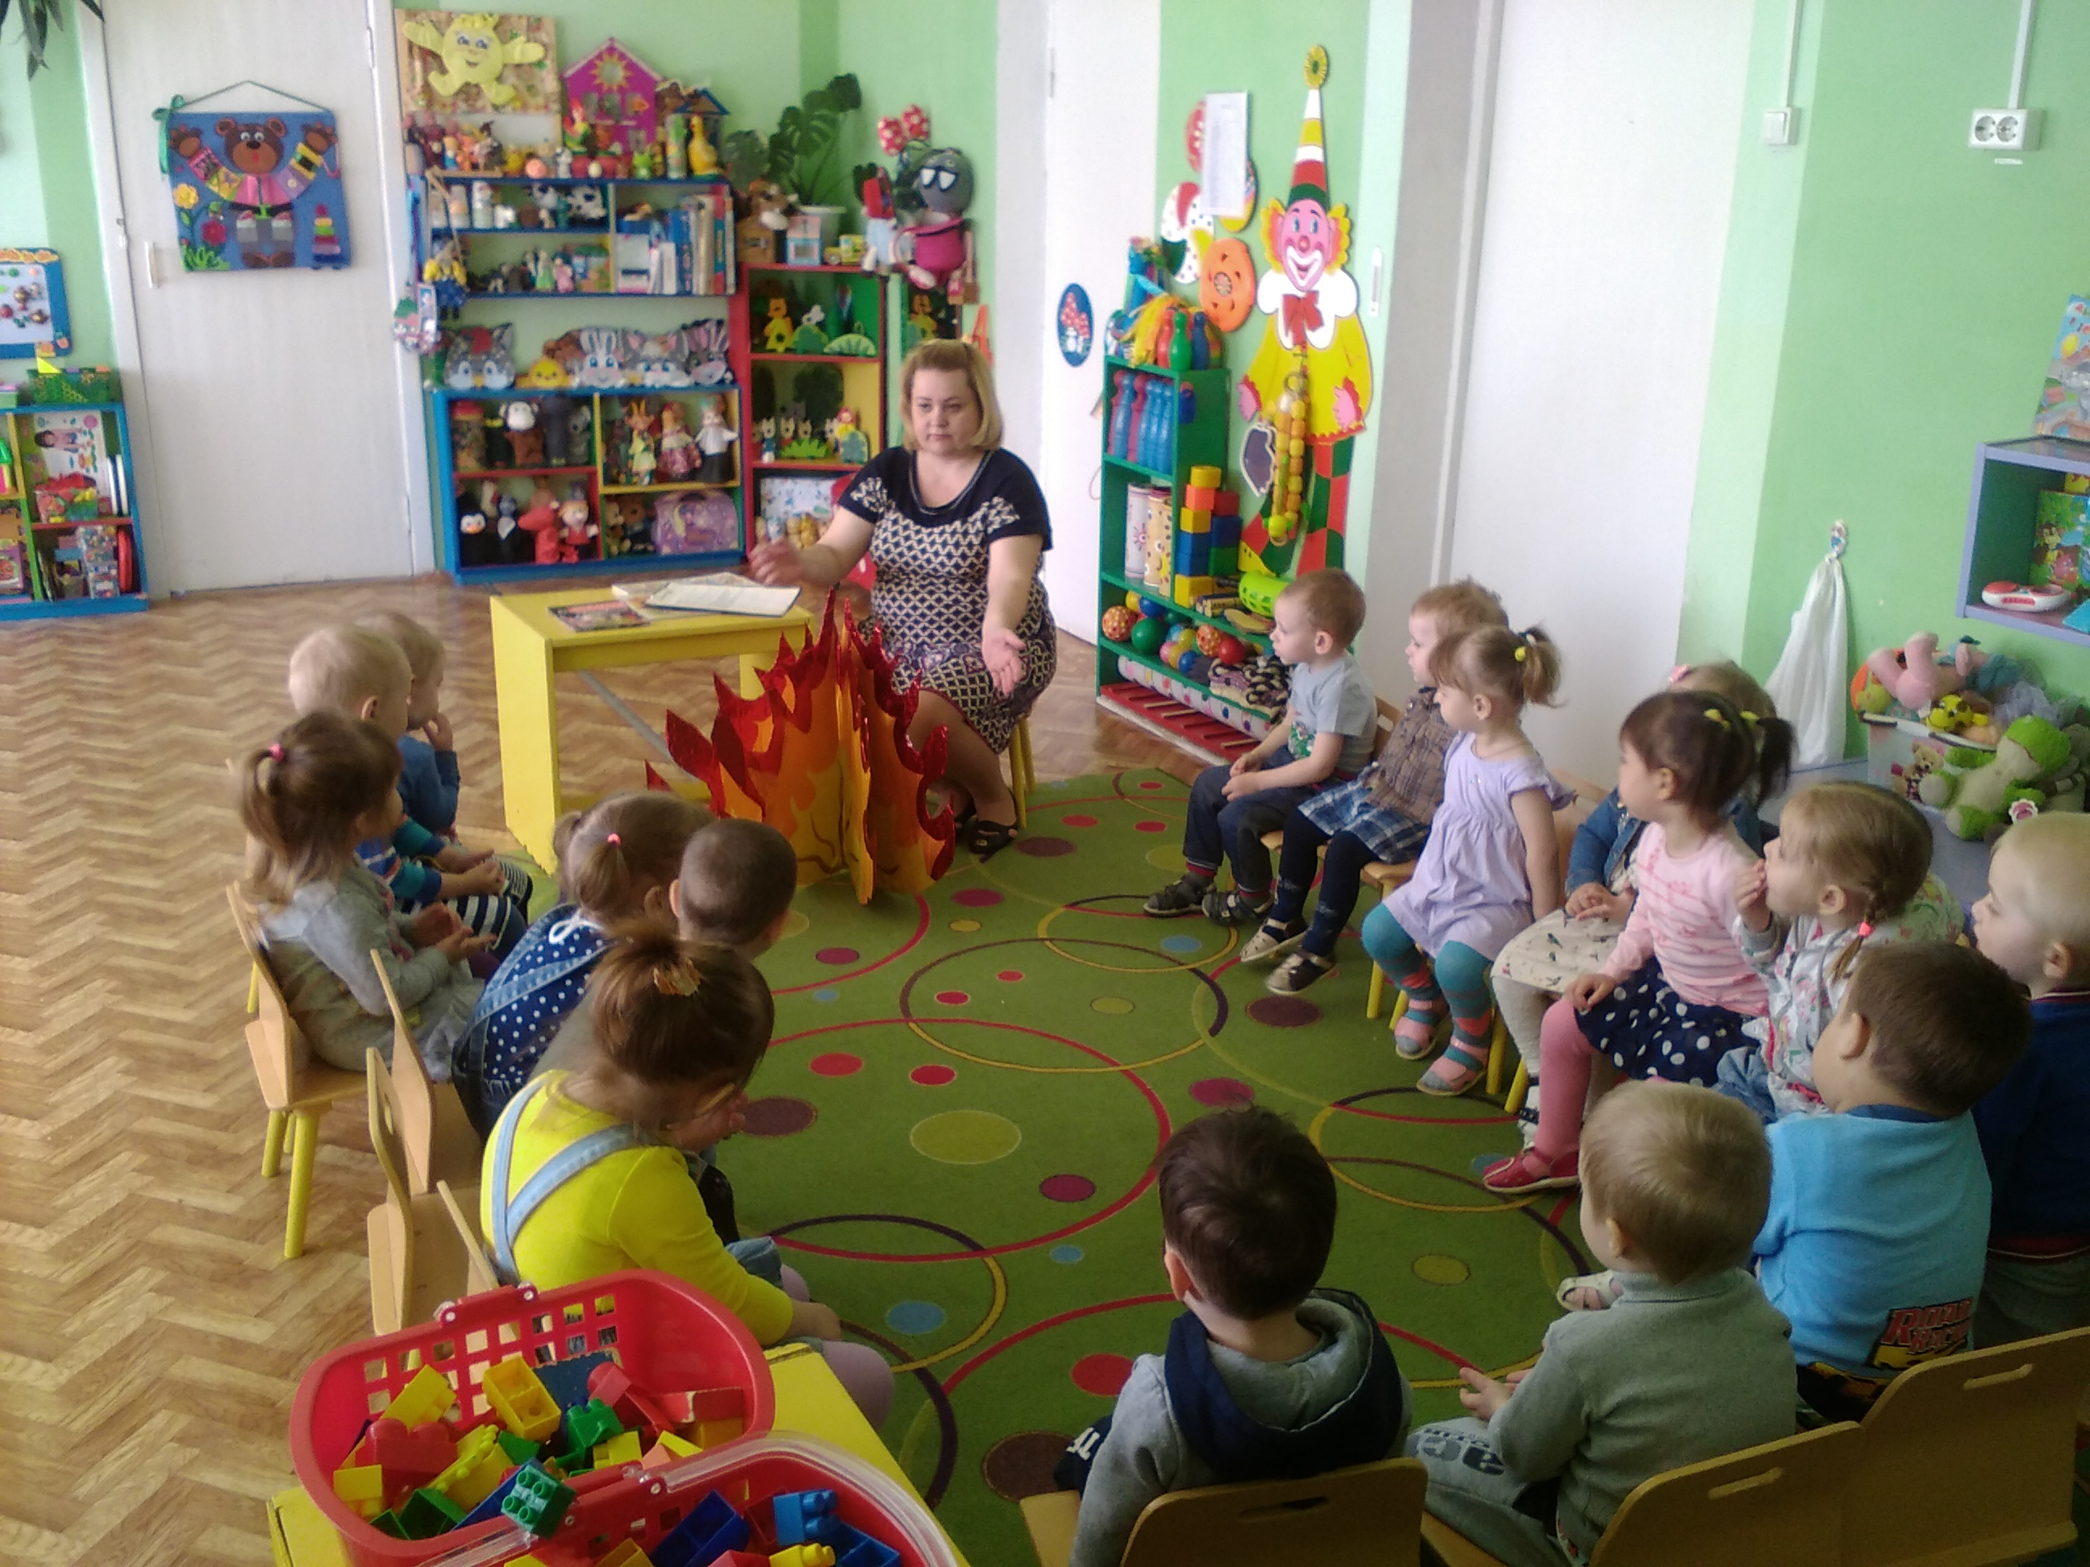

Подготовила:
воспитатель Коноваленко А.В.

Апрель 2019 год
Цель: Дать детям представление о том, какой бывает огонь, о том, какое значение он имеет в жизни людей.
Ход:
Беседа о возникновении пожара
Воспитатель: Ребята сегодня я хочу с вами поговорить про огонь. Скажите мне огонь наш друг, или враг?

Дети: Огонь может быть и другом, и врагом!
Воспитатель: Да ребята огонь - это и наш друг, и наш враг. Скажите мне, как огонь помогает человеку?
Дети: На огне можно приготовить пищу, согреться.
Воспитатель: Правильно дети, огонь очень помогает человеку, но если с ним неправильно обращаться он может и навредить. И превратиться из хорошего друга в злого врага который уничтожает всё на своём пути! Ребята, скажите мне, как неправильно обращаться с огнём?
Дети: Нельзя играть со спичками, нужно тушить после себя костёр.
Воспитатель: Правильно, а ещё детям нельзя включать электроприборы (утюг, фен и т.д.).

Правила поведения при пожаре
Воспитатель: Ребята если вы остались одни дома и вдруг случился пожар нужно выбежать из дома и позвать на помощь соседей. Ни в коем случае нельзя прятаться от огня. Обратно домой заходить нельзя потому что огонь очень быстро распространяется, а ещё при пожаре возникает очень ядовитый дым от которого человек может задохнуться.
Воспитатель: Ребята скажите, что нужно делать если возник пожар?
Дети: Нужно звать на помощь, выбежать из дома.
Воспитатель: А чего нельзя делать если возник пожар?
Дети: Нельзя прятаться от огня, пытаться самому затушить огонь.
Воспитатель: Молодцы ребята вы правильно рассказали мне как нужно и как нельзя себя вести при возникновении пожара.

